Психологические рекомендации по развитию уровня школьной мотивации.
Повышение школьной мотивации, советы психолога для родителей

1. Обсудите с ваши ребенком важность школы и образования. Это очень важно.
2. Спрашивайте вашего ребенка каждый день, как прошел его день в школе. Удостоверьтесь, что он вам рассказывает подробности.
3. Узнайте: задали ли ему домашнее задание или какой-либо проект в классе, который он должен сделать.
4. Если у вашего ребенка нет никакого домашнего задания, удостоверьтесь, что они тратят по крайней мере 30 минут на изучение, просмотр и практику уроков.
5. Прочтите и поговорите с вашим ребенком о каких-либо признаках его прогресса, который он делает дома. Если необходимо, поставьте какие-либо ограничения на его действия или сделайте что-либо по поводу его плохого поведения.
6. Поощряйте позитивные действия. Не надо концентрировать ваше внимание только на его негативных действиях или плохом поведении.
7. Поддержите вашего ребенка, если даже он плохо сдал какой-либо экзамен или тест.
8. Если у вашего ребенка проблемы в учебе, ему необходима дополнительная помощь учителя, домашнего репетитора.
9. Поговорите с его учителем о различных альтернативах или источниках, которые могут помочь вашему ребенку, если же у него или нее есть проблемы в учебе.

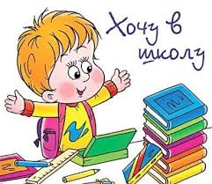
10. Самое главное: регулярно будьте в постоянном контакте с учителями вашего ребенка, которые следят за успеваемостью и поведением вашего ребенка в школе.
11. Чётко ставьте цели перед подростком: чего хотим добиться, какими знаниями обладать.
12. Определяйте и оглашайте сроки реализации поставленной цели (когда я это исправлю, выучу).
13. По возможности, определяйте прикладную направленность обучения. ( Зачем мне это надо знать, как я это применю в жизни?).
14. Чёткое и своевременно отслеживайте результаты деятельности собственного ребёнка в процессе всей работы (учёбы).
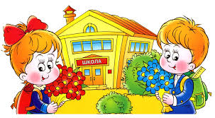
15. Разработайте приемы поощрения (похвала при всей семье). Хвалите за дело – стимулируйте мотивацию.
16. Позитивно, регулярно поддерживайте ребенка. Доброе слово и дельный совет лучше порицания.
17. Формируйте положительный стимул для обретения новых знаний в школе.
18. Так как ведущая деятельность подростка – общение, группирование, обучение должно происходить через общение. Оцените положительные действия ребёнка, спросите мнение по предмету, обсудите с ним предмет.
19. Не сравнивайте результаты обучения вашего подростка с ребятами из класса, это может привести к раздражению.
20. Любите ребенка.

